تمرین گفتاری 1
Tämä kuva, tekijä Tuntematon tekijä, käyttöoikeus: CC BY-SA-NC
به دوستانت بگو
- دریا چه چیزهایی را به یادت می آورد؟
- شب ها که آسمان صاف است، چه چیزهایی در آن می بینیم؟

تمرین گفتاری 2 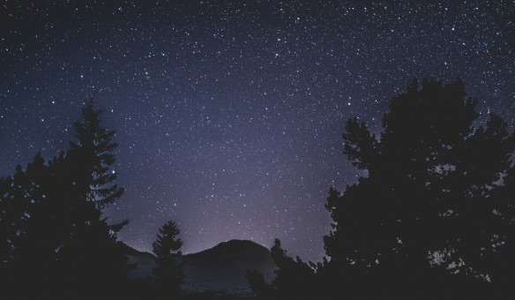
به دوستانت بگو

- شب ها چه موقع می خوابی؟ چرا؟
- چه گلی را دوست داری؟
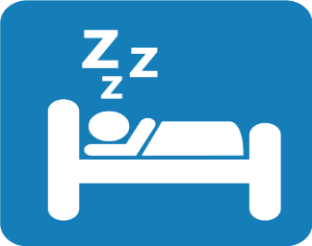
Tämä kuva, tekijä Tuntematon tekijä, käyttöoikeus: CC BY-NC-ND
